Fecha: 27/05/2002 | Modulo: AP | Manual: Cuentas por Pagar

14. ARRASTRE DE BALANCE ACREEDOR

14.1 Procesar arrastre de saldo (F.07)

Vía de Acceso
En el árbol del menú principal de Finanzas, ingrese por la opción Acreedores Operaciones Periódicas → Cierres → Arrastrar → Arrastre de Saldos (Ver figura 14.1 – Menú Principal de Acreedores).

Objetivo
Arrastrar el saldo de las cuentas de acreedores del ejercicio anterior al ejercicio nuevo, para cada una de las partidas abiertas.

Figura 14.1. Acreedores

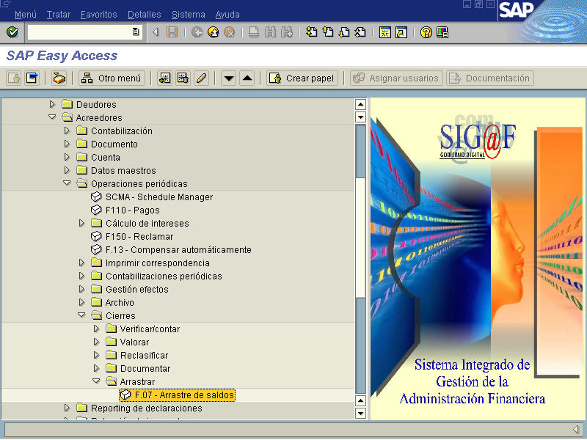

Seleccionando esta opción aparece la pantalla de la figura 14.2. – Arrastre de saldos cuenta corriente.

Figura 14.2. – Arrastre de saldos cuenta corriente

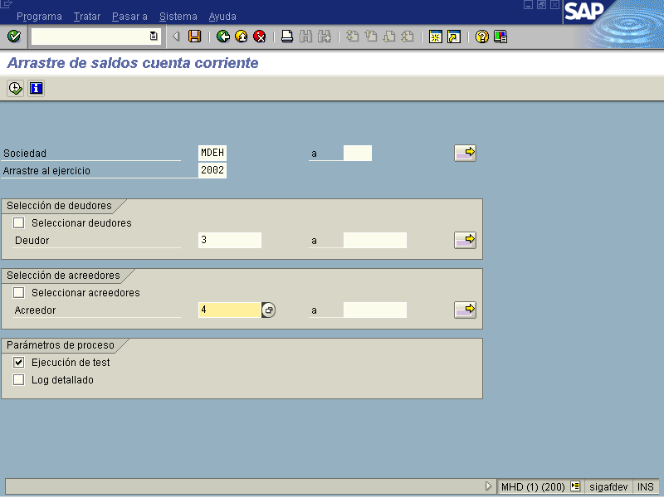

Indica-dor | Nombre del Campo | Significado | Valores Propuestos
(1) | Sociedad | Sociedad:  Clave que identifica unívocamente la sociedad, en nuestro caso cada uno de los ministerios del Gobierno Central. | F4
(2) | Arrastre al ejercicio | Ejercicio al que han de arrastrarse los saldos:  Ejercicio al que se ha de arrastrar el saldo inicial, que es, generalmente, el ejercicio o año que se acaba de iniciar. | Ninguno
(3) | Acreedor | Indicador: Seleccionar acreedores  Con este indicador se seleccionan los acreedores subsiguientes. | F4
 | Ejecución de Test | Ejecución de test:  Controla si una ejecución de test tiene lugar o no:  1) Si está marcado "Ejecución de test", el Sistema R/3 sólo genera un log. No se actualiza ni modifica ningún dato de la base de datos.  2) Si no está marcado "Ejecución de test", el Sistema R/3 actualiza lo datos de la base de datos. | X
 | Log Detallado | Indicador: Log detallado:  Este indicador hace que el sistema emita un log detallado. Dicho log incluirá, por cuenta e indicador CME, una línea que indicará el importe por el cual cambiaría (ejecución de prueba) o ha cambiado (ejecución real) el saldo inicial arrastrado al ejercicio nuevo. | X

Después que todos los campos necesarios se completan con la información respectiva, presione el botón para que se ejecute el proceso. pantalla 14.3. Arrastre de Saldos Cuenta Corriente para el Año xxxx (ejecución en test).

Figura 14.3 - Arrastre de Saldos

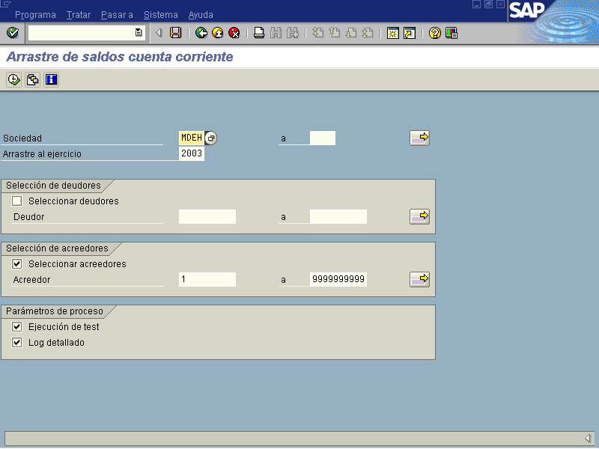

Figura 14.3 - Arrastre de Saldos Cuenta Corriente para el Año 2003 Ejec.test (continuación)

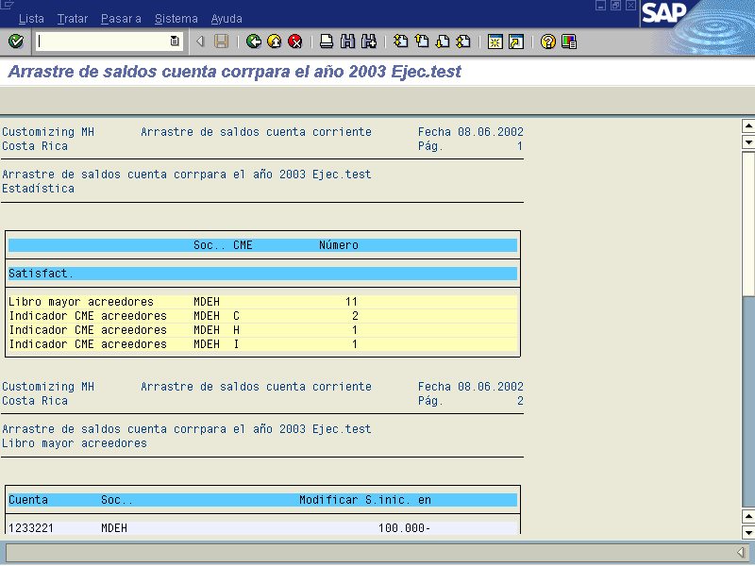

Para realizar la ejecución real del arrastre de saldos, regrese a la pantalla anterior presionando el icono .

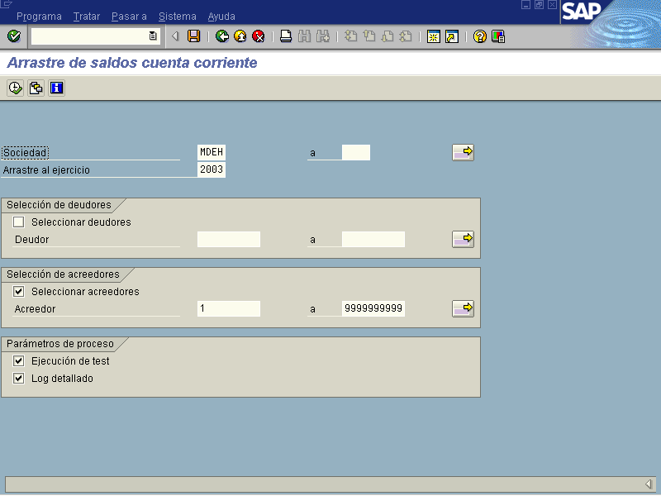

Figura 14.4 - Arrastre de Saldos Cuenta Corriente para el Año 2003 Ejecución real

Para ejecutar el arrastre de saldo en modo real, desmarcamos el check “ejecución test.”, una vez realizado esto, le damos clic al botón ejecutar, en este momento se realizará el arrastre de saldo de modo real y hará el arrastre de saldo correspondiente y se afectan las cuentas contables correspondientes. Una vez ejecutado el arrastre de saldo aparecerá un mensaje indicando que ya se realizó el arrastre de saldos respectivo. Es importante recordar que este proceso se realiza sólo una vez al año, es decir al inicio del ejercicio siguiente, después de haber realizado los cierres contables.
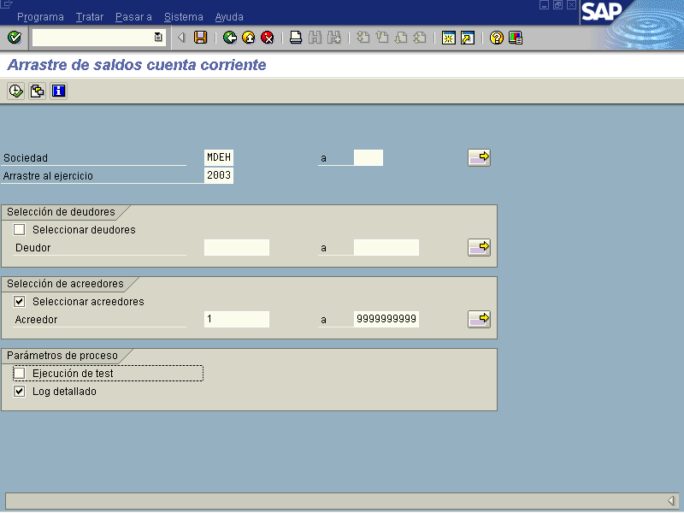

15. REPORTES GESTION DE ACREEDORES

15.1 Definir Selección de Informes

Vía de Acceso
En el árbol del menú principal de Finanzas, ingrese por la opción Acreedores, Sistema de Información → Informes para contabilidad acreedores→ (estando aquí se puede elegir entre las diferentes carpetas los reportes o informes que se necesiten (Ver figura 15.1 - Menú Principal de Acreedores).

En la carpeta Informes para contabilidad de acreedores, se pueden encontrar las subcarpetas en las cuales podemos obtener diferentes reportes o informes de acuerdo a la subcarpeta elegida (se le da un clic para abrirlas). Estas subcarpetas son:

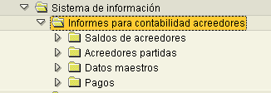

- Saldos de acreedores: en esta carpeta podemos encontrar los reportes o informes relacionados con los saldos de acreedores en las cuentas de mayor asociadas (cuentas por pagar proveedores nacionales, extranjeros, etc.)
- Acreedores partidas: en esta carpeta podemos encontrar los reportes o informes relacionados con los documentos o partidas de los acreedores (partidas abiertas, compensadas, operaciones CME).
- Datos Maestros: en esta carpeta podemos encontrar los reportes o informes relacionados con los datos maestros de los acreedores ( directorio de acreedores, modificaciones de acreedores, etc.)
- Pagos: en esta carpeta podemos encontrar los reportes o informes relacionados con los pagos realizados ( lista de pagos).

Objetivo
Visualizar el árbol de aplicación selección de informes para contabilidad de acreedores (Informes, Variantes y Listas Grabadas), el cual provee reportes para el análisis y el manejo de la Información registrada en el módulo de Cuentas por Pagar.

Figura 15.1.1 - Informe para contabilidad Acreedores

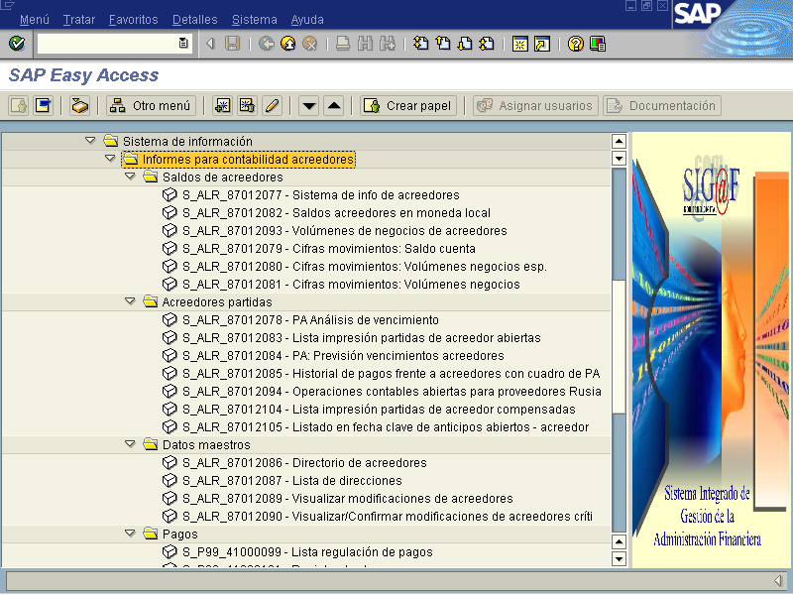

Al seleccionar cualquiera de estas opciones se despliega el informe deseado, en este caso vamos a elegir la de lista impresión partidas de acreedor abiertas. (ver figura 15.1.2)

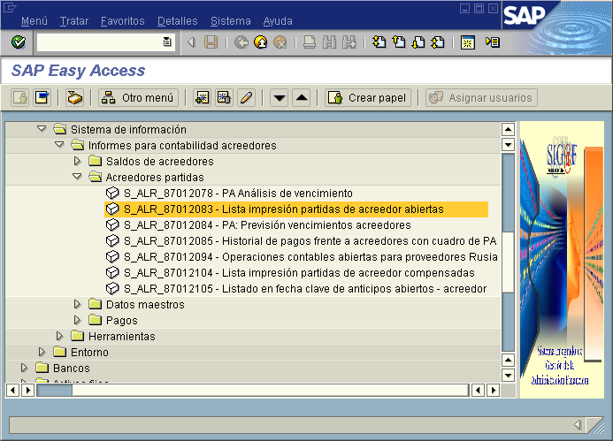

Figura 15.1.2 - Lista partidas de abiertas acreedor

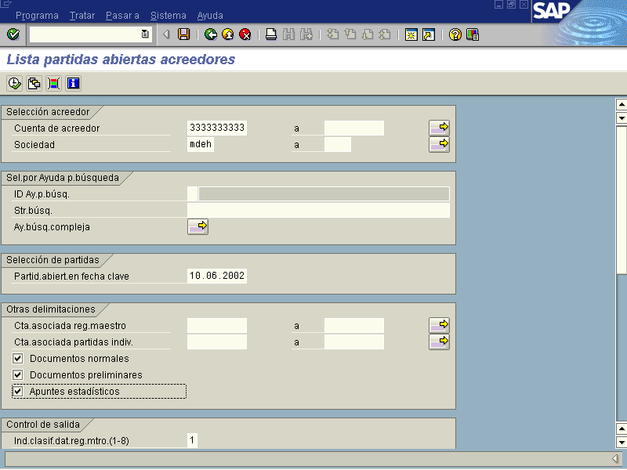

Indica-dor | Nombre del Campo | Significado | Valores Propuestos
(1) | Cuenta de Acreedor | Indicador: Seleccionar acreedores  En este campo se seleccionan los acreedores de los cuales se desea obtener el reporte (sea una cédula o varias de acuerdo a la necesidad) | F4
(2) | Sociedad | Sociedad:  Clave que identifica unívocamente la sociedad, en nuestro caso cada uno de los ministerios del Gobierno Central. | F4
(3) | Partid.abiert.en fecha clave | Se seleccionan todas las partidas que hayan sido contabilizadas hasta la fecha clave indicada y estén abiertas a dicha fecha.

Al seleccionar esta opción, aparece la pantalla 15.1.2 - desde donde se ingresan los datos dependiendo de la información que se quiera visualizar o imprimir y se da clic al icono de ejecutar , para pasar a la pantalla de la figura 15.1.3 -

Figura 15.1.3. Lista partidas abiertas acreedores

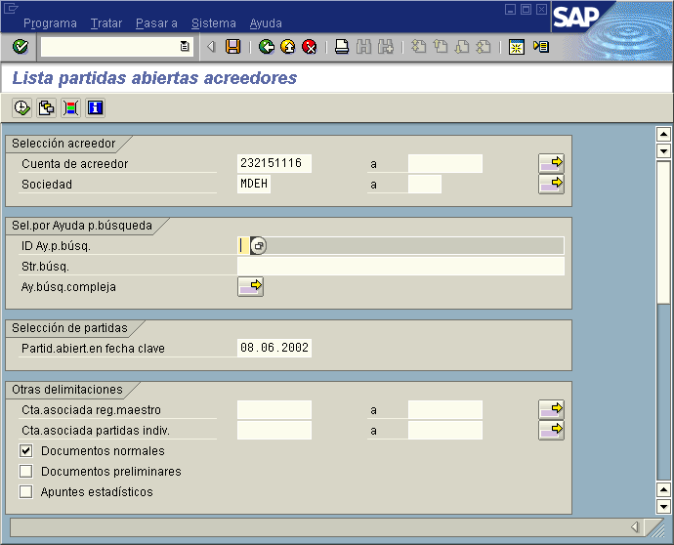

Figura 15.1.4 – Lista de partidas abiertas acreedores

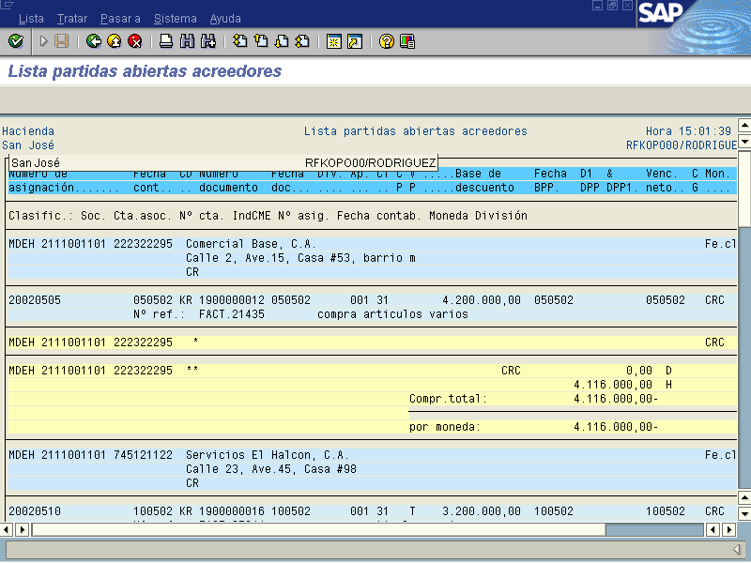

En este informe se verán todas las partidas abiertas (pendientes de pago) hasta la fecha indicada para tales efectos (ver figura 15.1.3)

Generada la lista se da clic al icono de impresión apareciendo la pantalla de la figura 15.1.5 – Imprimir lista en pantalla.

Impresión de Informes u Ordenes de Spool

Figura 15.1.5 – Imprimir lista en pantalla.

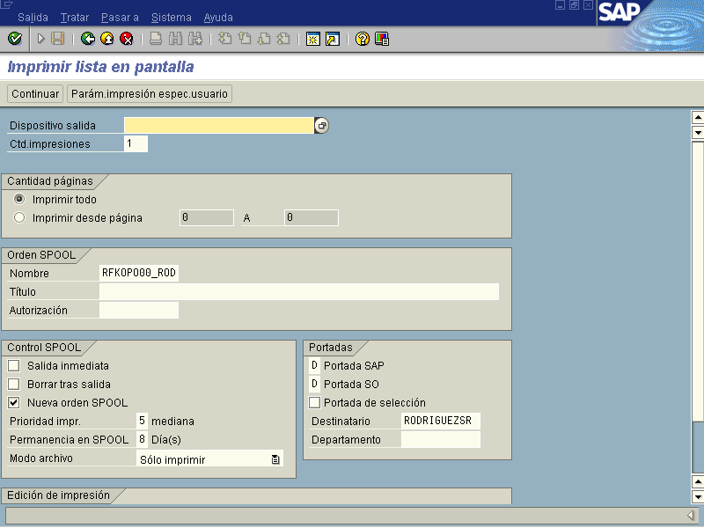

Figura 15.1.6 Imprimir lista en pantalla

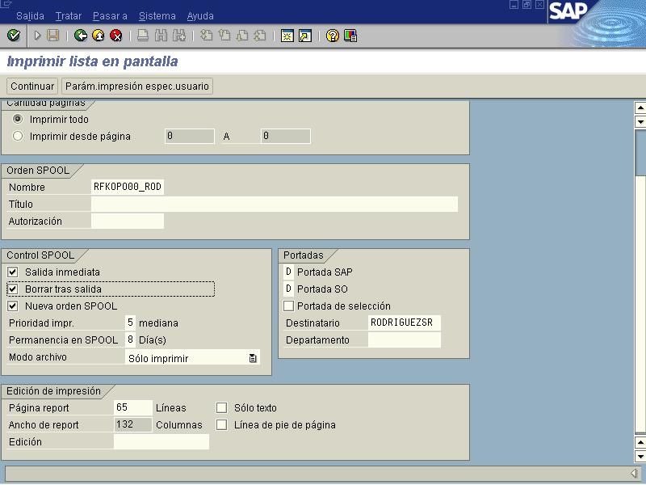

En esta pantalla se especifica la impresora donde se va a enviar el impreso del reporte, número de copias, definición de páginas, etc.

Se deben marcar con un check mark a los campos de salida inmediata, borrar tras salida y nueva orden de spool. Dar clic al icono de continuar .

Se le da clic a la opción Finalizar para salir al menú principal.

Grabar una variante

Para grabar una variante se siguen los pasos que se visualizan en la pantalla de la figura 15.1.7: en la barra de herramientas se le da clic al botón Pasar a, Variantes, Grabar como Variante, lo que nos levará a la pantalla de la figura 15.1.8

Figura 15.1.7

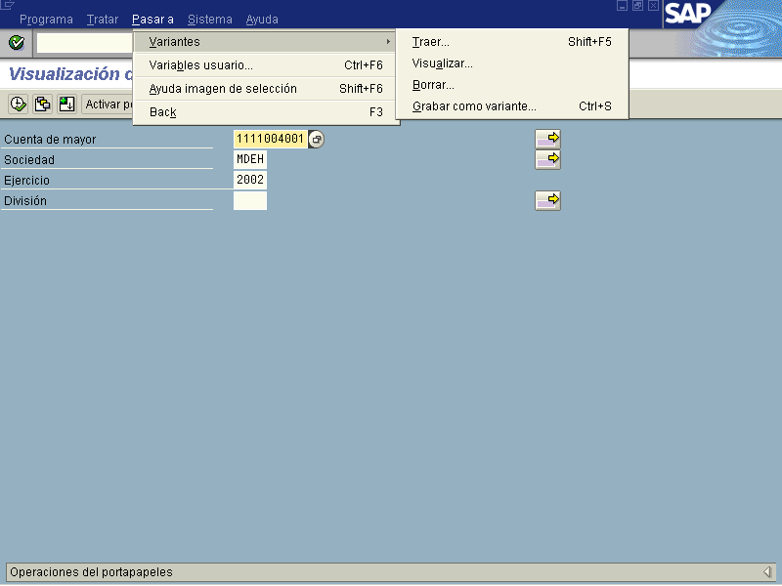

Figura 15.1.8 – ABAP: Grabar como variante

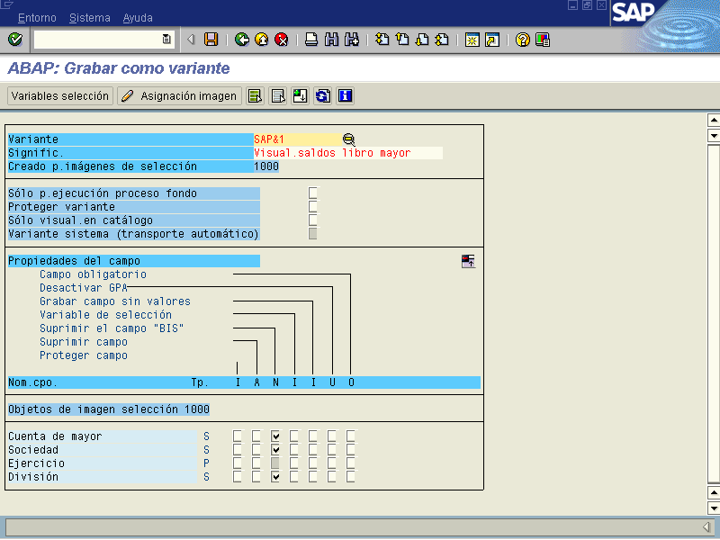

Se creará la variante (tomando en cuenta que una variante es un conjunto de criterios de selección almacenados, estos criterios se pueden introducir una sola vez y grabarlos en forma de variante de selección). Un reporte puede tener diferentes variantes asignadas a él y cada variante proporciona un set de información distinta.

Ingresados los datos se presiona el botón grabándose la variante. Se verá la pantalla de la figura 15.1.9. con el mensaje de que la variante ha sido grabada.

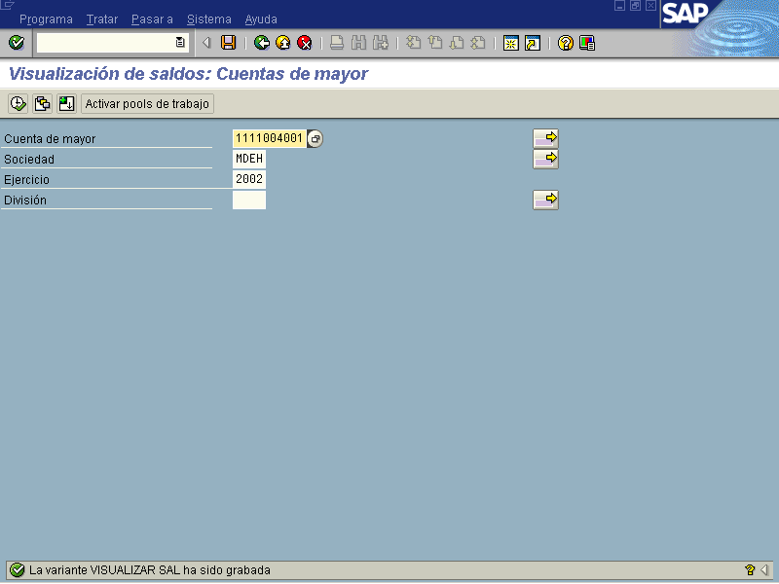

Para verificar si la variante pasó a formar parte del catálogo de variantes, en la pantalla de la figura 15.1.7. Grabar como variantes, se le clic al botón desplegando un recuadro con las diversas variantes que se han creado, incluyendo la se creó como ejemplo, como vemos a continuación:

